**Buku Petunjuk Penggunan Aplikasi (User Manual)**

**Aplikasi Pelaporan Pengaduan Masyarakat**

**Kabupaten Rekayasa Perangkat Lunak**

**(APPMK)**



**PEMBUAT APLIKASI**

**2022**

* 1. PENGGUNA APLIKASI

Pengguna aplikasi yang akan menggunakan aplikasi adalah sebagai berikut:

1. Memiliki pemahaman tentang antar muka komputer.
2. Memiliki pemahaman proses pengaduan aplikasi.
   1. HALAMAN DAN CARA PENGGUNAAN
      1. Struktur Halaman

Adapun stuktur Halaman pada Aplikasi Pelaporan Pengaduan Masyarakat Kabupaten sebagai Berikut.

1. Halaman Login.
2. Halaman Register.
3. Halaman Tulis Pengaduan.
4. Halaman Lihat Pengaduan.
5. Halaman Profile.
6. Halaman Ganti Profile.
7. Halaman Detail Pengaduan.
8. Halaman Lihat Tanggapan Pengaduan
9. Halaman Edit Pengaduan.

* + 1. Cara Penggunaan

1. Login Masyarakat

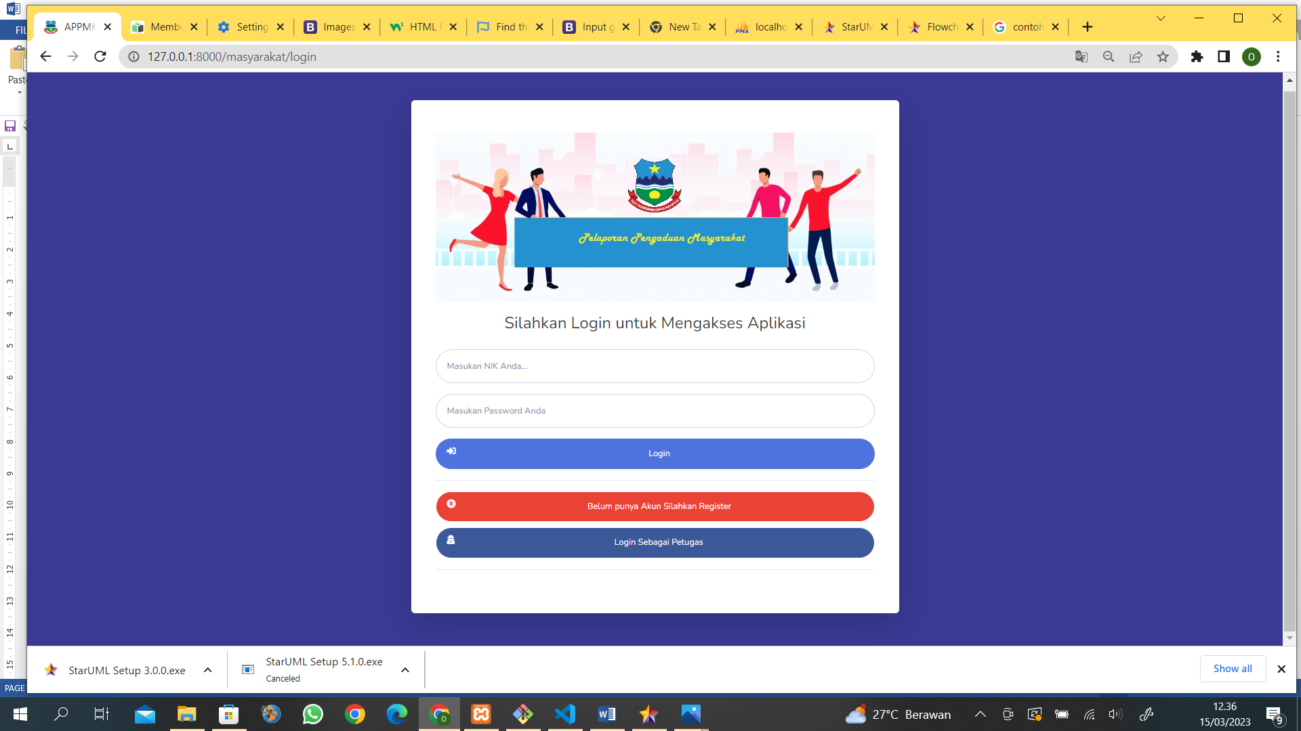

1. Masukan data NIK dan password dengan Benar.
2. Jika Anda memasukan dengan benar maka akan tampil seperti ini.

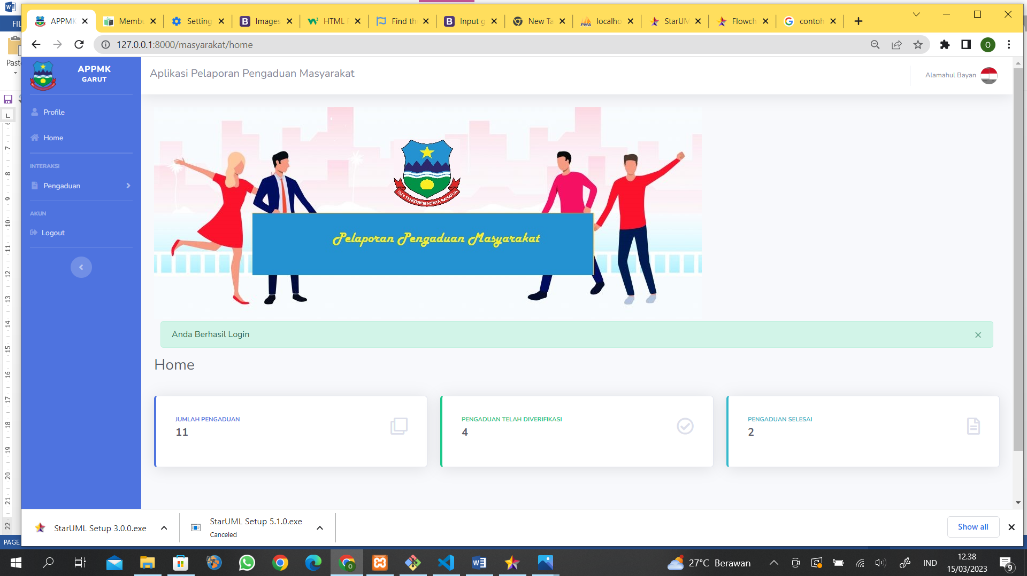

1. Jika Gagal maka akan tampil seperti ini.

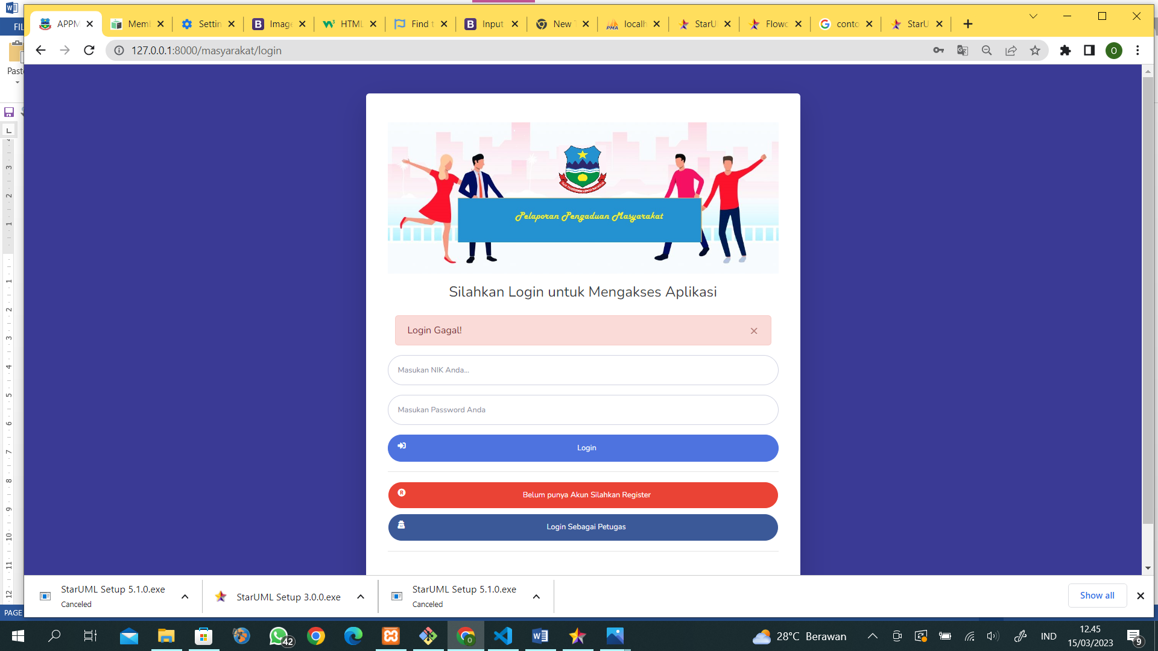

FlowChart Login

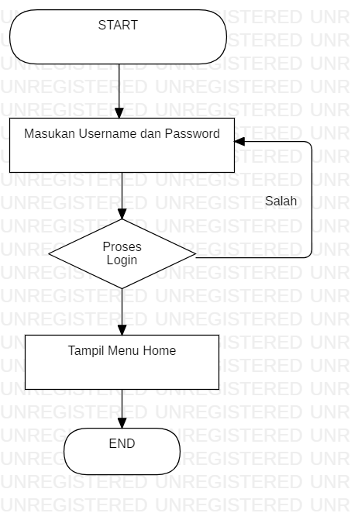

1. Register Masyarakat

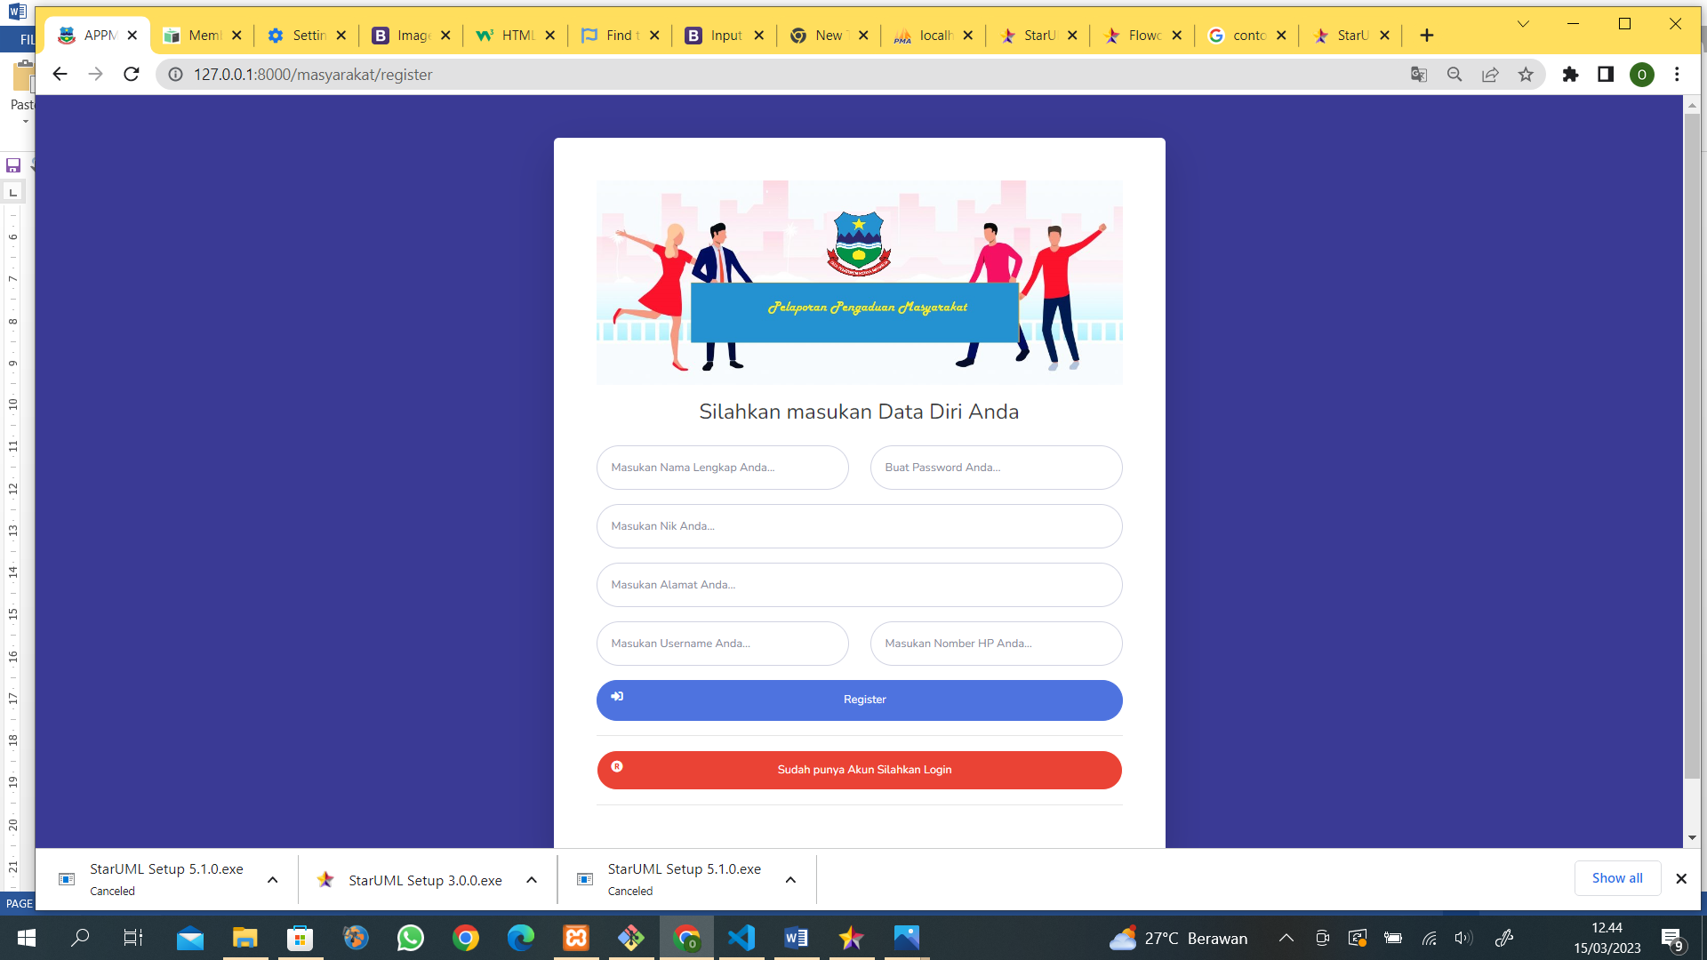

1. Masukan Data Diri Anda dengan sesuai di inputan di Aplikasi.
2. Jika data yang Anda masukan tidak bermasalah maka akan tampil seperti ini.

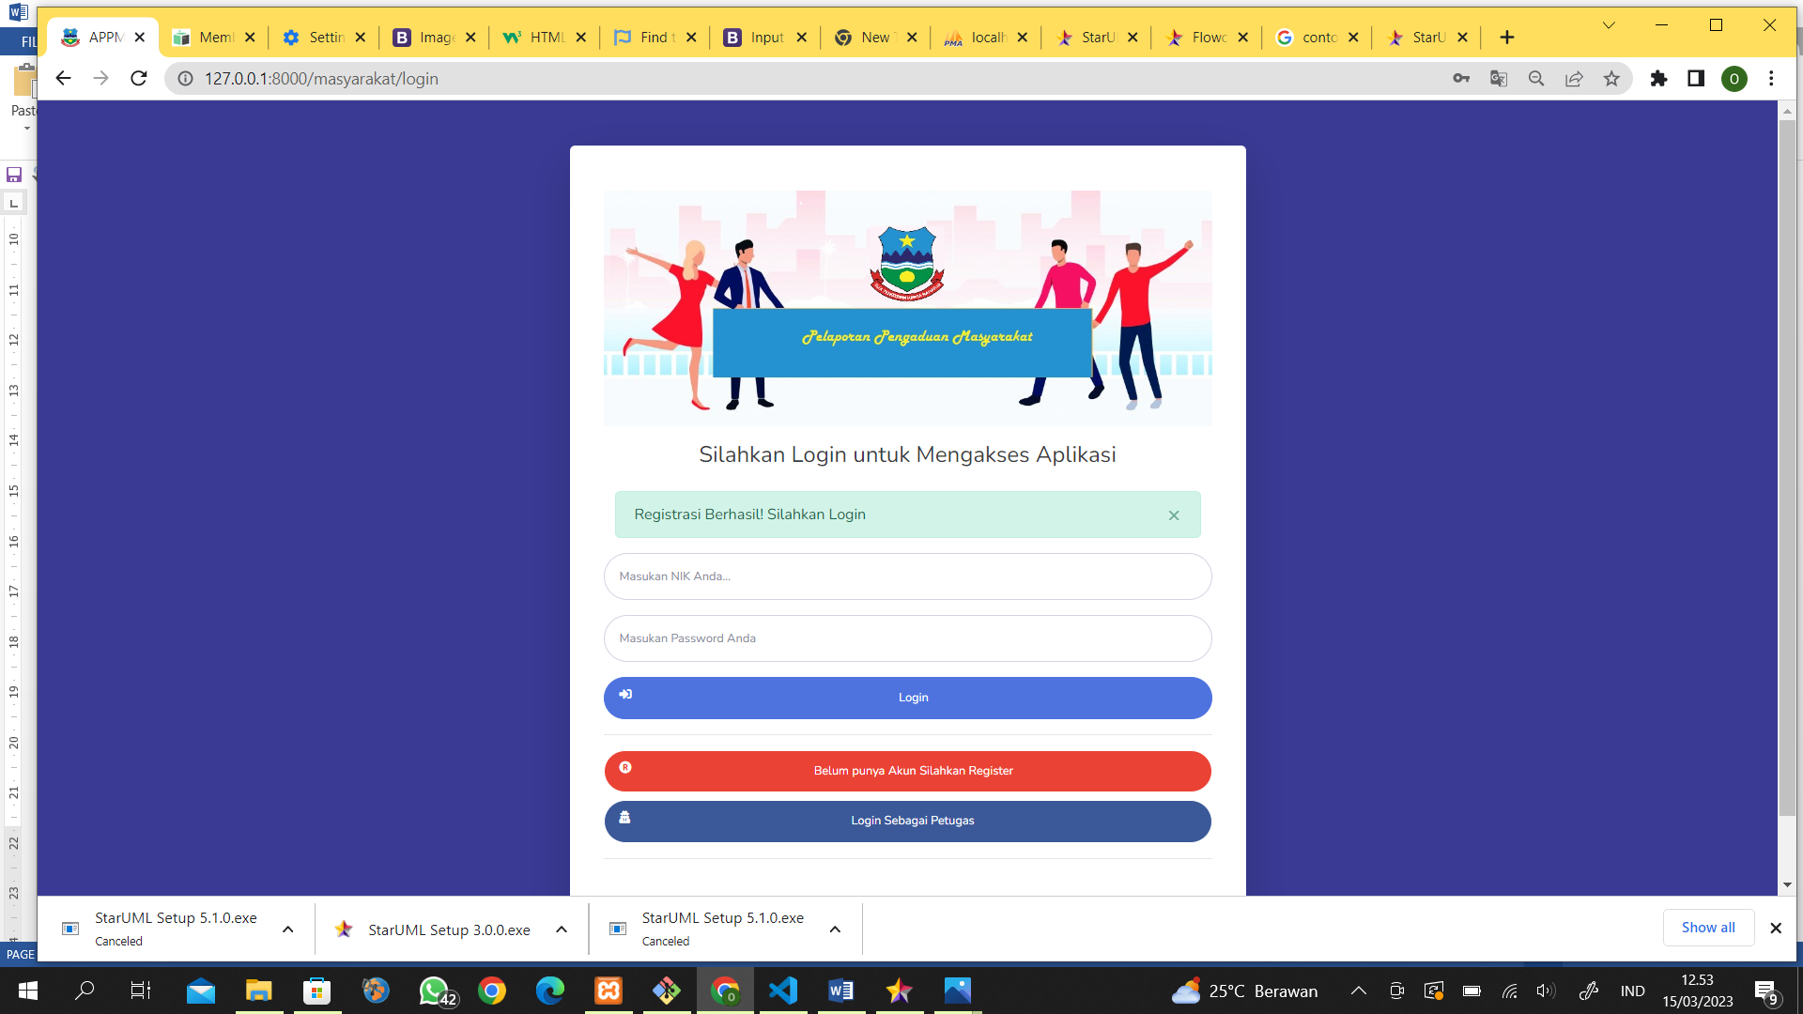

1. Jika data yang Anda masukan bermasalah seperti NIK sudah terdaftar atau username sudah dipakai maka akan tampil seperti ini.

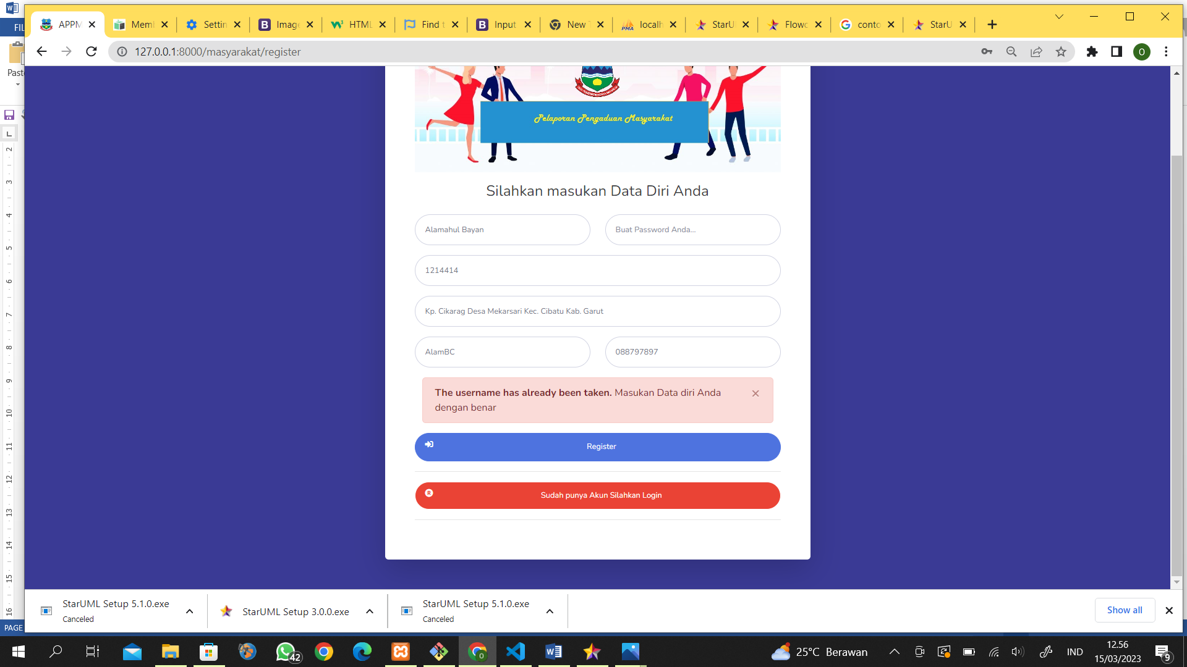

FlowChart Register

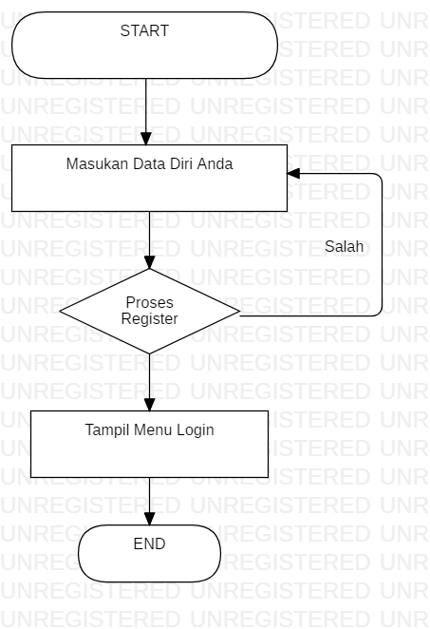

1. Tulis Pengaduan

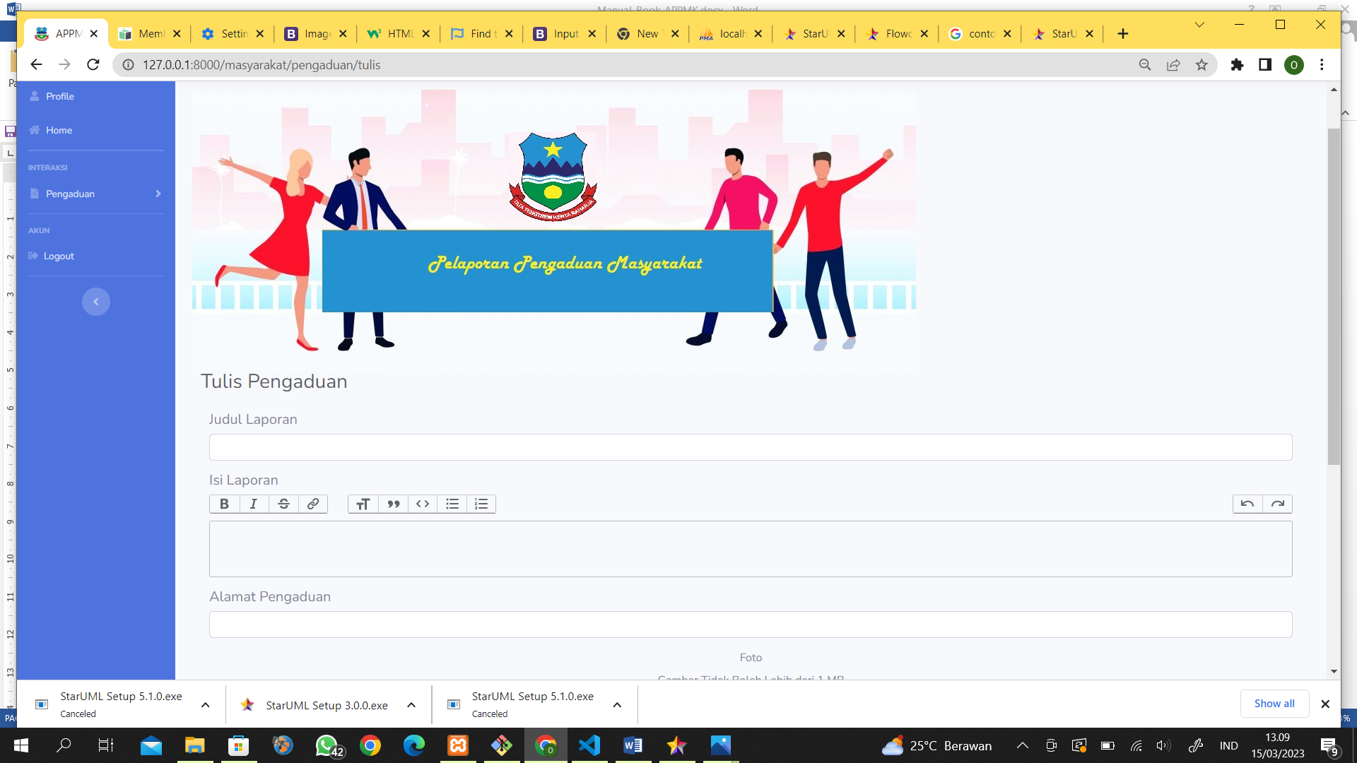

1. Masuk ke menu Tulis Pengaduan
2. Input Data Pengaduan
3. Klik Kirimkan Laporan
4. Maka akan masuk Ke Menu Lihat Pengaduan

Flowchart Tulis Pengaduan

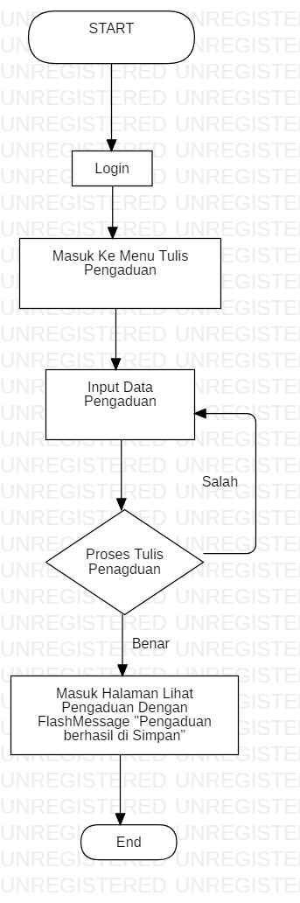

1. Lihat Pengaduan
2. Klik menu Lihat Pengaduan

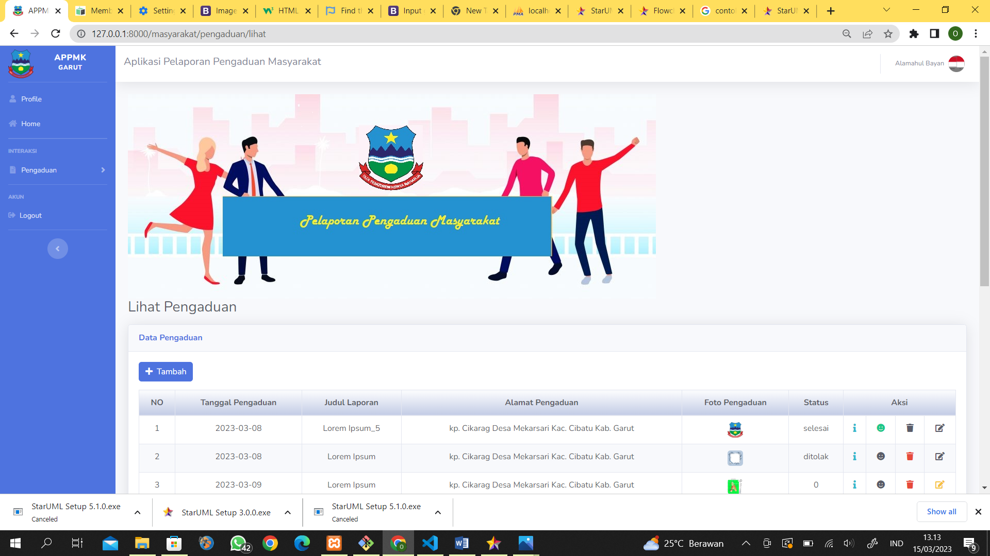

1. Detail Pengaduan
2. Klik Menu Lihat Pengaduan
3. Klik Ikon berbentuk ***i*** di baris tabel pengaduan tersebut

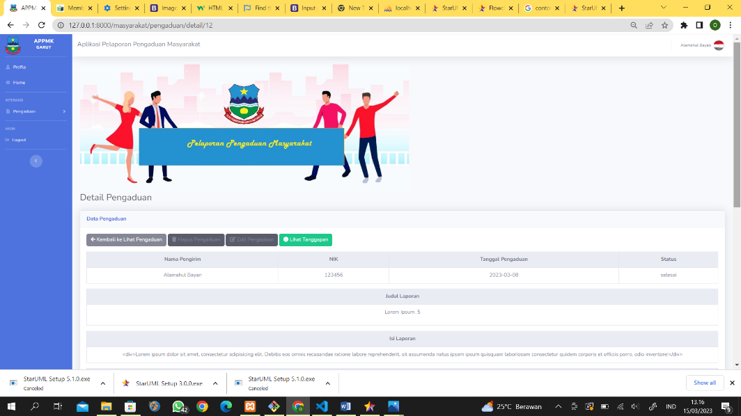

1. Lihat Tanggapan Pengaduan
2. Klik Menu Lihat Pengaduan
3. Klik icon ***Emote Smile*** di baris tabel pengaduan yang ingin dilihat tanggapannya

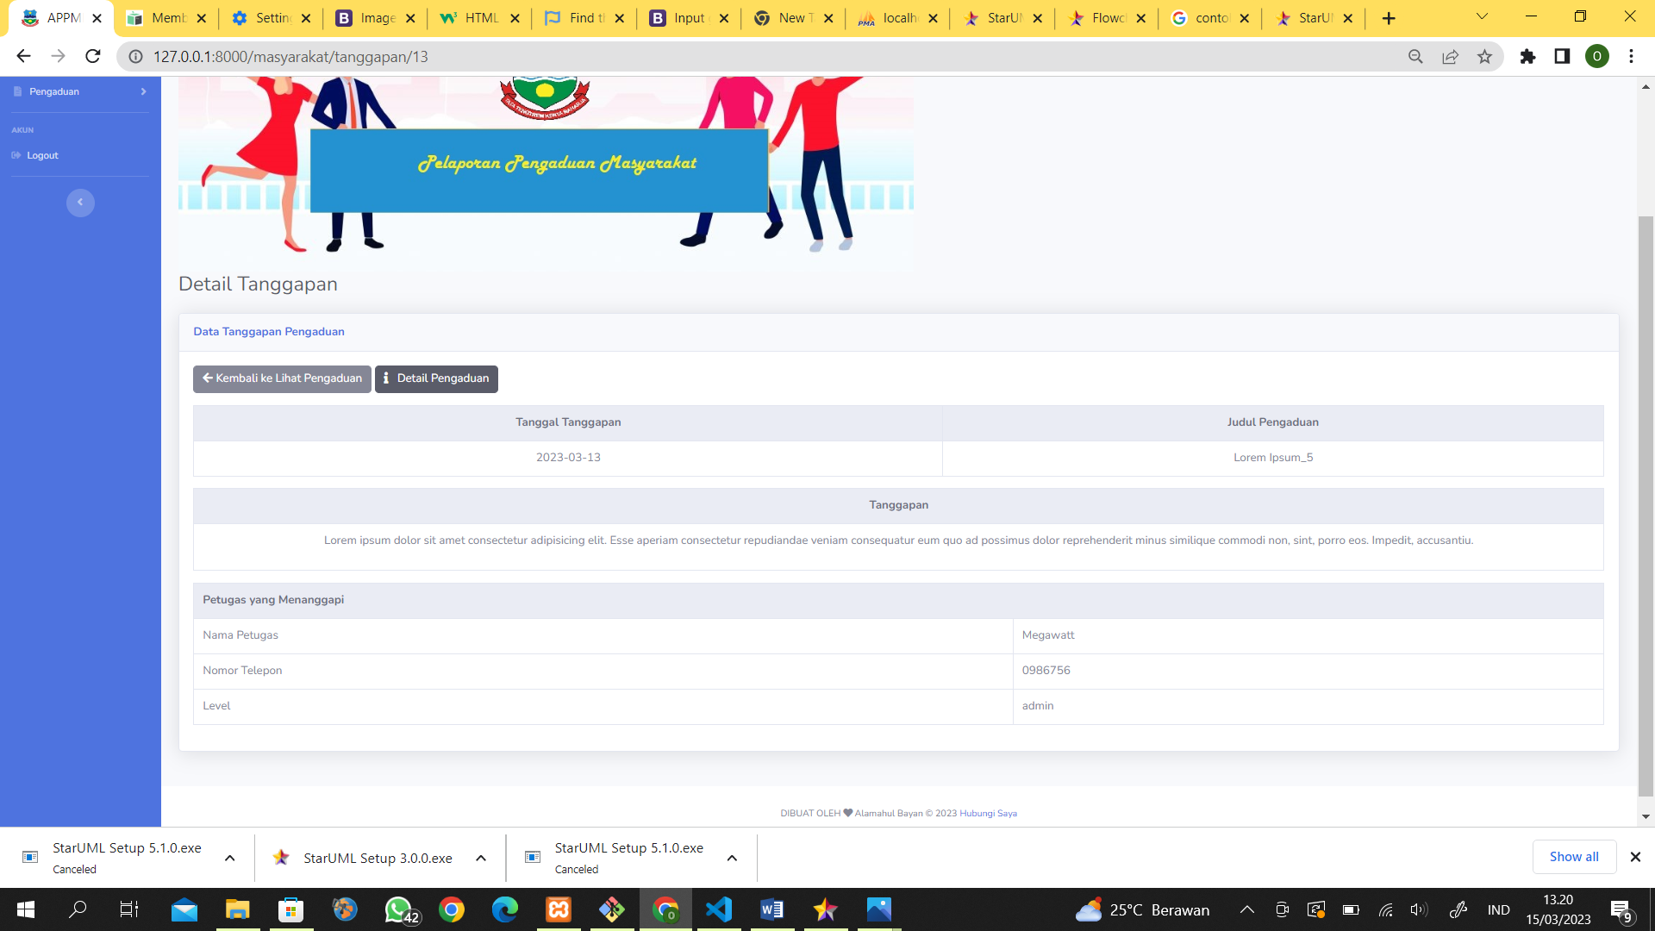

1. Jika tidak bisa melihat tanggapan karena status pengaduan bukan proses
2. Edit Pengaduan
3. Klik Menu Lihat Pengaduan Lalu
4. Lalu Klik icon edit berwarna Kuning di baris tabel yang ingin diubah pengaduannya
5. Lalu input kan data yang akan diubah
6. Klik tombol edit

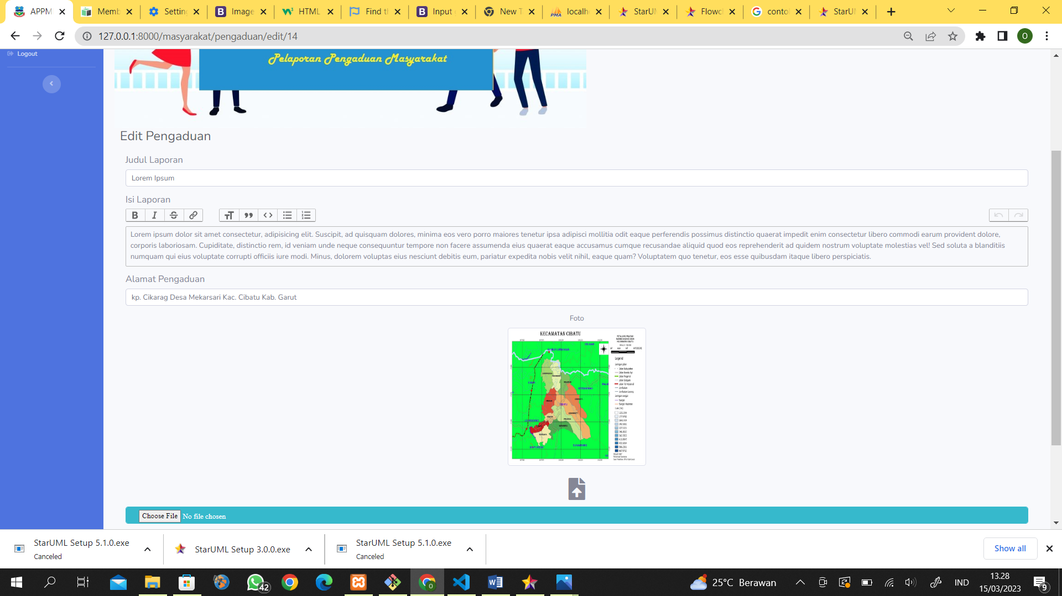

1. Jika tombol edit tidak bisa diklik itu karena pengaduan bukan berstatus 0.
2. Ganti Profile
3. Klik menu Profile
4. Lalu Klik tombol Ganti Data Profile

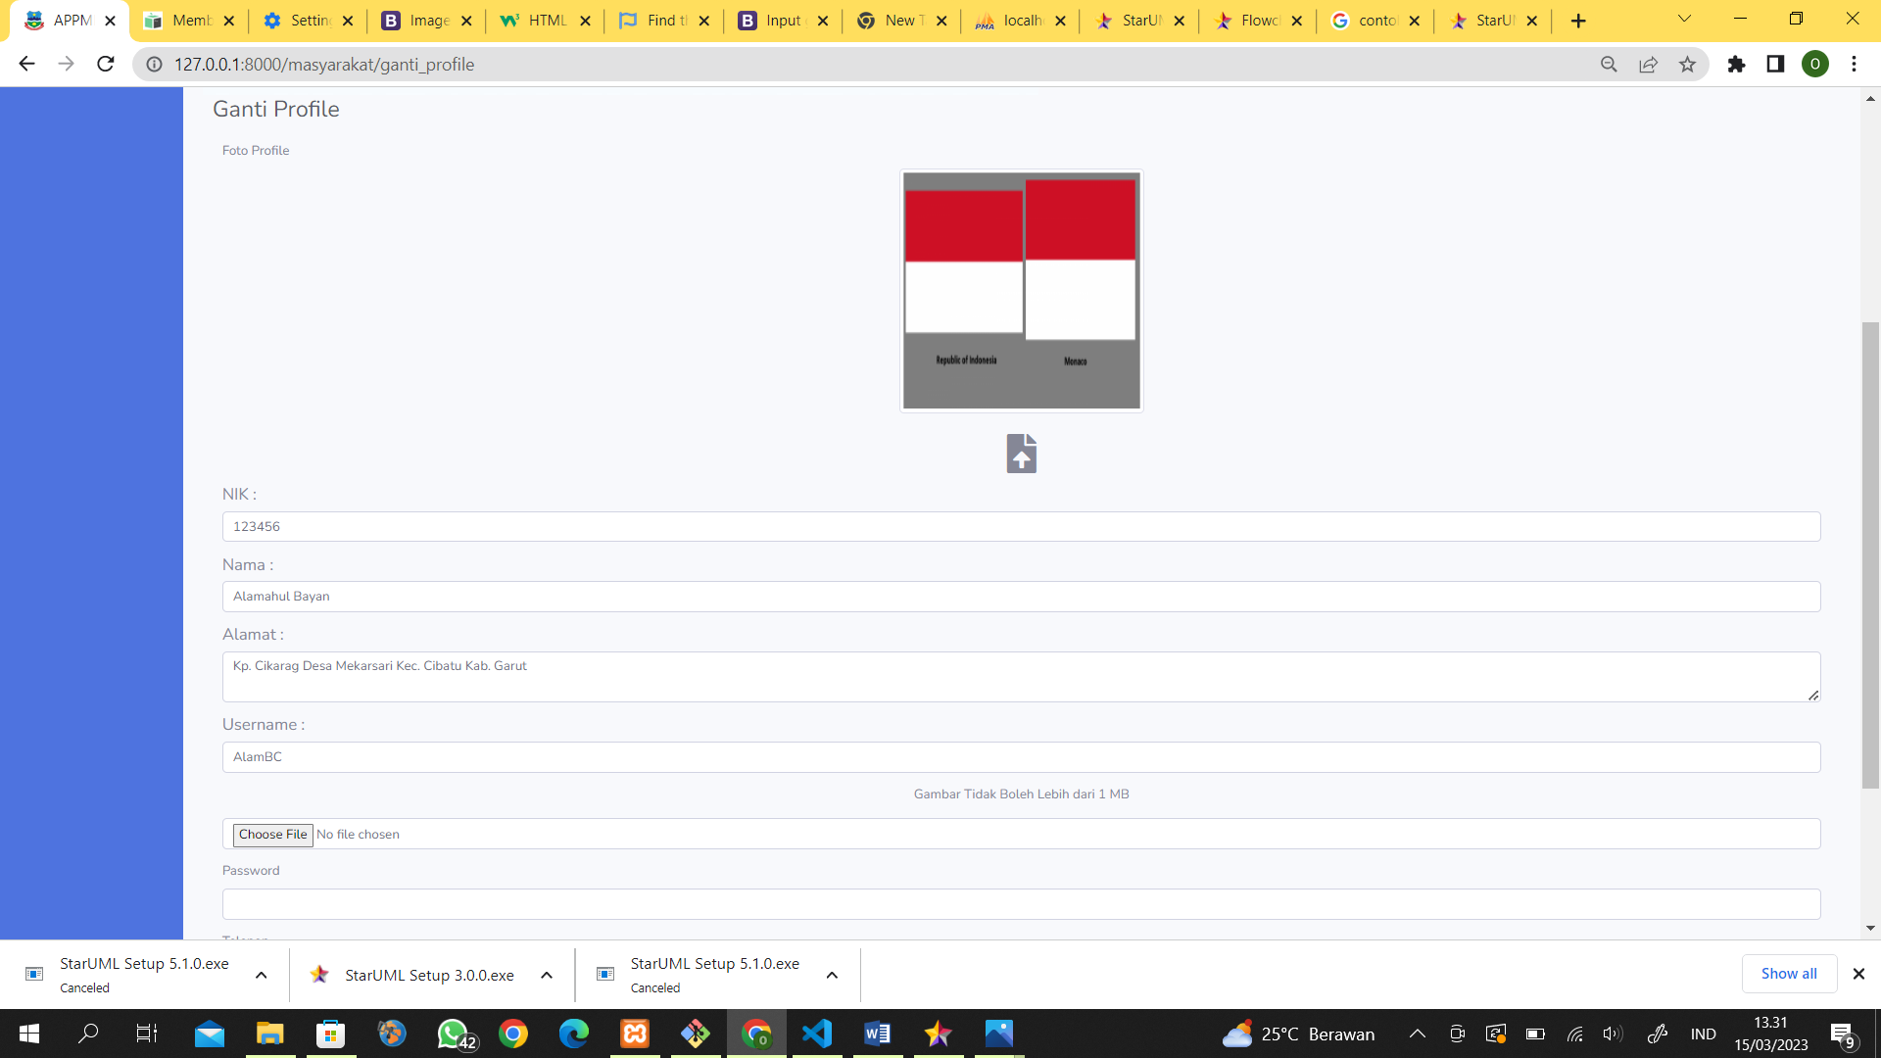

1. Lalu inputkan data ubah.
2. Klik Ganti.
3. Logout
4. Klik Menu Logout

